Κεφάλαιο 25: Ισοδύναμα κλάσματα
- Χρωματίζω κάθε κύκλο, έτσι ώστε κάθε ζευγάρι να δημιουργεί δύο ισοδύναμα κλάσματα. Έπειτα γράφω κάτω από κάθε σχήμα τί μέρος του κλάσματος είναι χρωματισμένο.

Α)

.......................... ..........................

Β)

........................... .......................

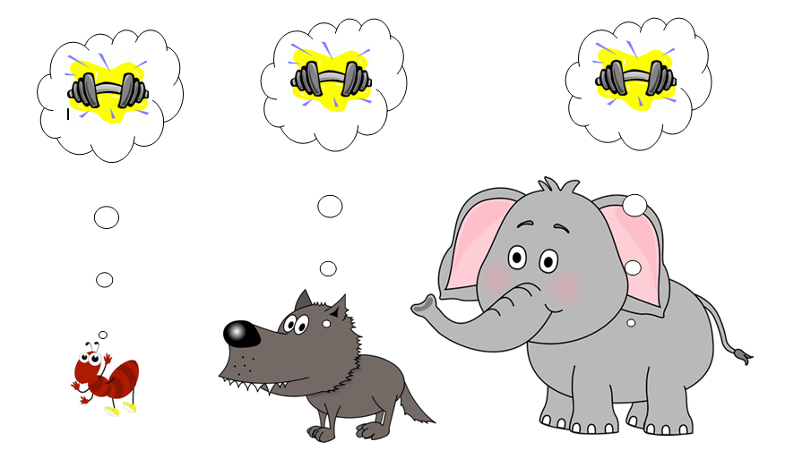
***Θυμάμαι ότι, όπως λέει και η λέξη στα «Ισοδύναμα», συγκρίνω ίσης δύναμης-αξίας πράγματα. Δεν μπορώ για παράδειγμα να συγκρίνω τη δύναμη ενός ελέφαντα με ένα μυρμήγκι, θα ήταν άδικο. Μπορώ όμως να συγκρίνω δύο ελέφαντες μεταξύ τους!!!

